Łyżwy dla dzieci Spokey
Zima to idealna okazja do zachęcania dzieci do aktywności na świeżym powietrzu. Łyżwy dla dzieci Spokey będą dobrym początkiem na rozpoczęcie wspólnej, sportowej przygody, która zapewni wiele pozytywnych wrażeń.

Sporty zimowe cieszą się wielką popularnością. Mimo niższych temperatur bardzo chętnie korzystamy z zimowej aury. Sukcesy naszych rodzimych sportowców na różnego rodzaju mistrzostwach, zawodach i olimpiadach zachęciły nas do zimowej aktywności fizycznej. Warto zachęcić również dzieci do korzystania z rześkiego powietrza i mroźnych przyjemności. Istnieje wiele sportów, które bardzo dobrze poprawią kondycję naszych pociech. Jazda na łyżwach będzie świetnych sposobem na spędzenie wspólnych miłych chwil. Łyżwy dla dzieci Spokey sprawdzą się idealnie podczas zimowego szaleństwa.

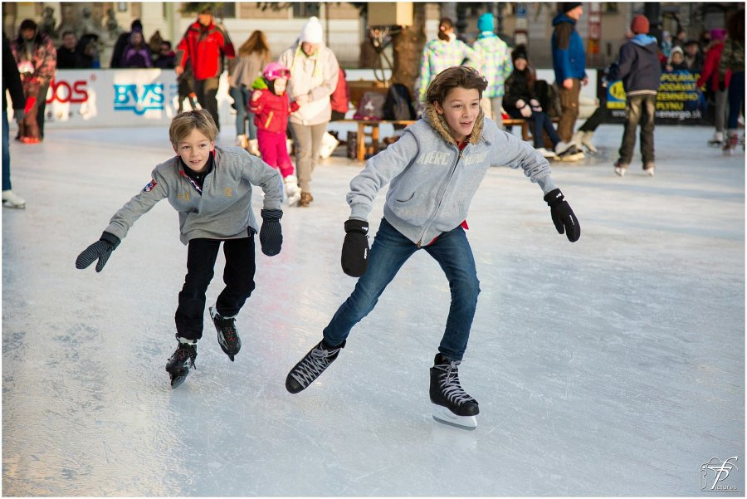
Łyżwy dla dzieci Spokey - zalety i korzyści
Łyżwy dla dzieci Spokey są przeznaczone dla początkujących maluchów. Ozdobione uroczymi naklejkami egzotycznych zwierzaków, przypadną do gustu chłopcom i dziewczynkom. Wygodny but łyżew dopasowuje się do kształtu stopy. Dzięki temu użytkowanie jest bezproblemowe i komfortowe. Łyżwy dla dzieci Spokey posiadają regulowaną opcje rozmiaru w trzech wariantach. Wiemy, że dzieci bardzo szybko rosną, dlatego jest to praktyczne rozwiązanie, które pozwoli na długą zabawę na lodowisku. Usztywniana konstrukcja zapewnia uniknięcie kontuzji oraz obtarć, co jest bardzo ważne przy rozpoczynaniu nauki.

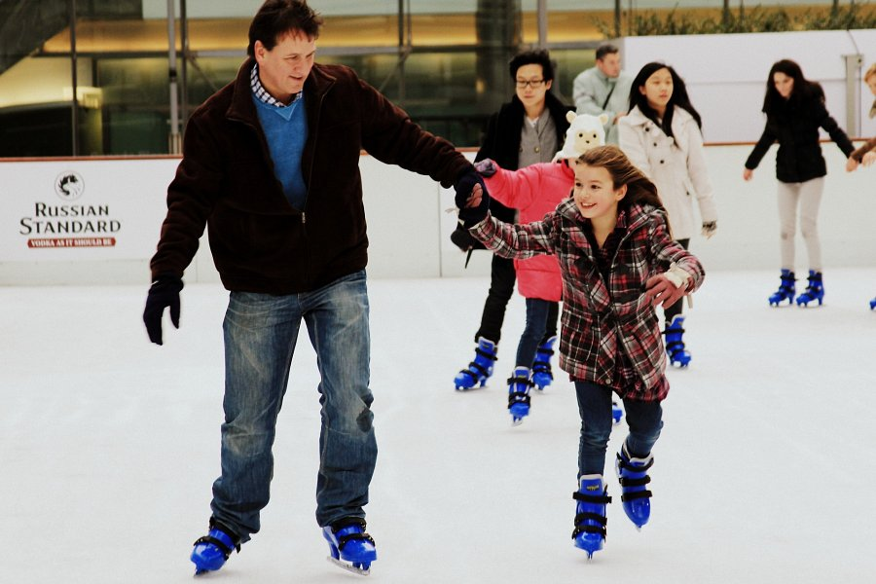
Spędzanie czasu w rodzinnym gronie
Wspólna aktywność fizyczna jest idealną okazją do zacieśniania więzów rodzinnych. W ten sposób ludzie zbliżają się do siebie, mają wspólne pasje oraz miłe wspomnienia. Łyżwy dla dzieci Spokey będą dobrym krokiem do zwiększenia aktywności fizycznej całej rodziny, oraz dodanie kolejnych wspaniałych chwil do albumu rodzinnego.

